Методические рекомендации по использованию диагностических инструментов при развитии креативности мышления
(из опыта работы МБОУ Мостовинской СОШ)

1.Пояснительная записка

Что такое креативность?
Креативность (творчество) можно отнести к общим способностям, так как она отражает расположенность человека к созданию нового, оригинального продукта в разных сферах своей деятельности. Креативность многими психологами рассматривается как высшее проявление феномена человека, одна из составляющих его духовной и личностной зрелости, интегративное свойство личности, связанное с другими ее чертами (инициативностью, находчивостью, независимостью, эмоциональностью и др.). Существует представление о том, что творчество (творческий подход) есть характеристика особого, качественно определенного стиля деятельности, специфического способа решения личностью жизненных задач, позволяющего раскрыть ее сущность.
Поэтому естественен интерес психологов к изучению творческих способностей человека и стремление психодиагностов научиться их измерять (оценивать). Исследования творчества стимулируются привлекающими общественное внимание работами о творческих достижениях ученых, изобретателей, руководителей высшего звена.
Однако на пути диагностики креативности возникают трудности, связанные с тем, что объективная оценка творческих способностей только по достижению (продукту) в диагностической ситуации невозможна, а процесс творчества отличается спонтанностью и непредсказуемостью момента возникновения. Этим объясняются неоднозначные и критические высказывания в адрес тестов креативности, а также особенности интерпретации их результатов.
Попытки определить креативность посредством познавательных переменных направлены на оценку необычных интеллектуальных факторов и познавательных стилей. Дж. Гилфорд и его сотрудники начиная с 1954 г. выделили 16 гипотетических интеллектуальных способностей, характеризующих креативность. Среди них такие:
♦ беглость мысли (количество идей, возникающих в единицу времени);
♦ гибкость мысли (способность переключаться с одной идеи на другую);
♦ оригинальность (способность производить идеи, отличающиеся от общепризнанных взглядов);
♦ любознательность (чувствительность к проблемам в окружающем мире);
♦ способность к разработке гипотезы, иррелевантность (логическая независимость реакции от стимула);
♦ фантастичность (полная оторванность ответа от реальности при наличии логической связи между стимулом и реакцией).
Для проявлений креативности нужен достаточно высокий (выше нормы) уровень умственного развития. Если такой уровень достигнут, то есть индивид обладает достаточно большим объемом знаний и сформированным логическим мышлением, то дальнейшее его увеличение становится безразличным для формирования креативности. Однако очень высокий уровень интеллектуальности часто сопровождается снижением креативности, что скорее всего объясняется специфической направленностью личности — на обучение, на узнавание новой информации, ее усвоение, систематизацию, анализ, критическую оценку.
2.Содержание
Тесты креативности, которые были апробированы на обучающихся нашей школы
1) Вербальный тест Е. Торренса, разработанный в 1966 г., предназначен для детей, начиная с 5 лет, и взрослых. Он состоит из 7 субтестов. Первые четыре представляют собой вопросы, относящиеся к одной картинке: испытуемого просят задать как можно больше вопросов к картинке, отгадать как можно больше причин и последствий того, что изображено на ней. Время ограничено-30 минут.
Тест был проведен в 6 классе учителем русского языка Решетниковой Л.И. Была взята иллюстрация картины Яновской «Утро».
1.Испытуемые (11 учащихся) должны были задать как можно больше вопросов к картине. При подсчете учитывалась сложность составленных вопросов. Больше всего вопросов оказалось у ученика №12 – 32, причём 30 из них по ТРКМ ЧП относятся к «толстым», т.е. выявляющим причинно-следственные связи, В порядке убывания результатов у ученика №10. 25/24 вопроса, у ученика №14. – 18/18 и т.д.
2. Задание: отгадать как можно больше причин изображения именно этого сюжета – оказалось достаточно сложным: у ученика №2. – 3, у ученика №10. и ученика №14 – 2, у других – 1, 3 ученика не смогли выполнить задание.
3. Задание: какие изменения они хотели бы внести – больше всех предложений у ученика №14. -7, по 6 у ученика №10 и ученика №2, у других от 5 до 1. Причём изменения связаны не с замыслом картины, а с улучшением уюта изображенной комнаты (это, конечно, можно понять: современные квартиры выглядят по-другому).
4.Задание: отгадать как можно больше последствий того, что изображено на картине - больше всех предложений, по 5 у ученика №2, №10 и №14. - 4, у других от 3 до 1.
Анализ текста выявил наличие в испытуемых интеллектуальных способностей, характеризующих креативность (см. выше). Причем удалось доказать прямую связь интеллектуальных способностей с креативностью: лучшие ответы дали учащиеся, которые хорошо справляются с учебным материалом
Данную методику хорошо использовать на уроках русского языка, истории, изобразительного искусства для развития креативности.
2) Тест «Круги Э. Вартега» был проведен в 5,6,8 классах. Методика направлена на изучение невербального компонента креативности. Может проводиться как в групповой, так и в индивидуальной форме. Выдается бланк с 20 кругами (диаметр — 3 см.) (рис. см. ниже).
Инструкция. На бланке нарисовано 20 кругов. Ваша задача — нарисовать как можно больше предметов или явлений, используя круги как основу. Рисовать можно и вне, и внутри (использовать 1—2 и больше кругов для одного рисунка). Подумайте, как использовать круги, чтобы получились оригинальные рисунки. Под каждым рисунком напишите, что нарисовано. Рисовать надо слева направо. На выполнение теста дается 5 мин. Не забывайте, что результаты вашей работы будут оцениваться по степени оригинальности рисунков.
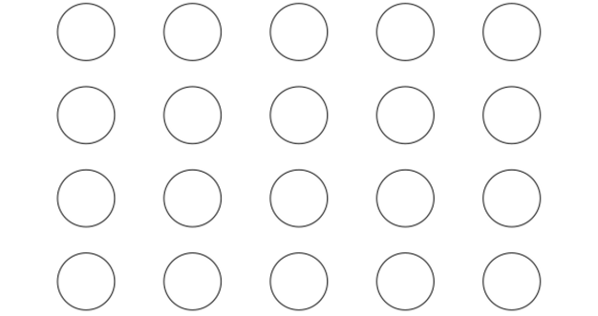
Обработка результатов включает следующие показатели:
- 1) беглость мышления — общее количество рисунков, за каждый рисунок - 1 балл;
- 2) гибкость мышления — количество классов рисунков, за каждый класс —1 балл (классы рисунков: природа — растения и животные можно разделить на два класса, предметы быта, наука и техника, спорт, декоративные предметы, человек, экономика, Вселенная);
- 3) оригинальность мышления — за каждый редко встречающийся рисунок —2 балла. Для этого нужно провести ранжирование по частоте встречаемости конкретного рисунка во всей выборке;
- 4) коэффициент творческого воображения — общая сумма баллов по оригинальности делится на количество рисунков.
Интерпретация. Лучшие результаты:
№ ученика | 1 показатель | 2 показатель | 3 показатель | 4 показатель
1 | 18 | 7 | 33 | 1,65
2 | 20 | 6 | 6 | 1,6
3 | 20 | 6 | 6 | 1,6
Но лучше других справился с заданием ученик №14. Он не стал рисовать в кругах, а добавил по ряду кругов справа и снизу и создал календарь февраля – месяца, продемонстрировав 5-й признак креативности по Гилфорду: способность усовершенствовать объект, добавляя детали.
Дж. Гилфорд выделил 6 основных признаков креативности, которые можно воплотить в содержании тестов:
1) способность к обнаружению и постановке проблем;
2) способность к генерированию большого числа идей;
3) гибкость – способность к продуцированию разнообразных идей;
4) оригинальность – способность отвечать на раздражители нестандартно;
5) способность усовершенствовать объект, добавляя детали;
6) способность решать проблемы, т. е. способность к анализу и синтезу.
Интерпретация результатов 8 класс,14 учащихся. Невербальный компонент креативности (тест «Круги» Э. Вартега)
Показатель | М1 | М2 | М3 | М4 | М5 | М6 | Д1 | Д2 | Д3 | Д4
Беглость мышления | 9 | 1 | 2 | 4 | 11 | 9 | 3 | 11 | 4 | 7
Гибкость мышления | 2 | 1 | 2 | 3 | 3 | 4 | 2 | 3 | 3 | 4
Оригинальность | 0 | 0 | 0 | 0 | 2 | 2 | 0 | 4 | 2 | 4
Коэффициент творческого воображения | 0 | 0 | 0 | 0 | 18% | 22% | 0 | 36% | 50% | 58%

Выводы:
Анализ результатов выполнения работы обучающимися 8-х классов по креативному мышлению свидетельствует о том, что обучающиеся не справились с предложенной работой и показали низкий (18,4%) уровень сформированности креативного мышления.

3) Тест на мышление и креативность Дж. Брунера составлен для определения типа мышления и уровня креативности, а также каков его уровень креативности (низкий, средний или высокий).
Он состоит из 75 вопросов. Примерное время тестирования 15-20 минут.
Соответственно, в опросник включены следующие шкалы: предметное мышление, символическое мышление, образное мышление, знаковое мышление, креативность.
Джером Брунер рассматривал мышление как перевод с одного языка на другой. Таким образом, при четырех базовых языках возникает шесть вариантов перевода:
—предметно-образный (практический);
—предметно-знаковый (гуманитарный);
—предметно-символический (операторный);
—образно-знаковый (художественный);
—образно-символический (технический);
—знаково-символический (теоретический).
Данный опросник сложен в обработке, и не все подростки искренне ответят на 75 вопросов.
Из трех апробированных диагностиках более удобная и быстрая в обработке –это тест «Круги» Э. Вартега, но вербальный тест Е. Торренса еще и способствует развитию креативности.
Ещё лучше признаки креативности позволяют выявить творческие задания. Так при обобщении темы «Имя существительное» дети получили задание: на альбомном листе А3 изобразить всё, что они узнали по теме. Несколько работ показали признаки креативности больше, чем проведенные ранее тесты: здесь был прекрасный тренажёр по проверке знаний по теме (Фомин Г.), «У лукоморья дуб зелёный на новый лад» (Коробейникова К.), развёрнутый лэпбук (Морозова Е.). регата (Панков И.) и другие работы.
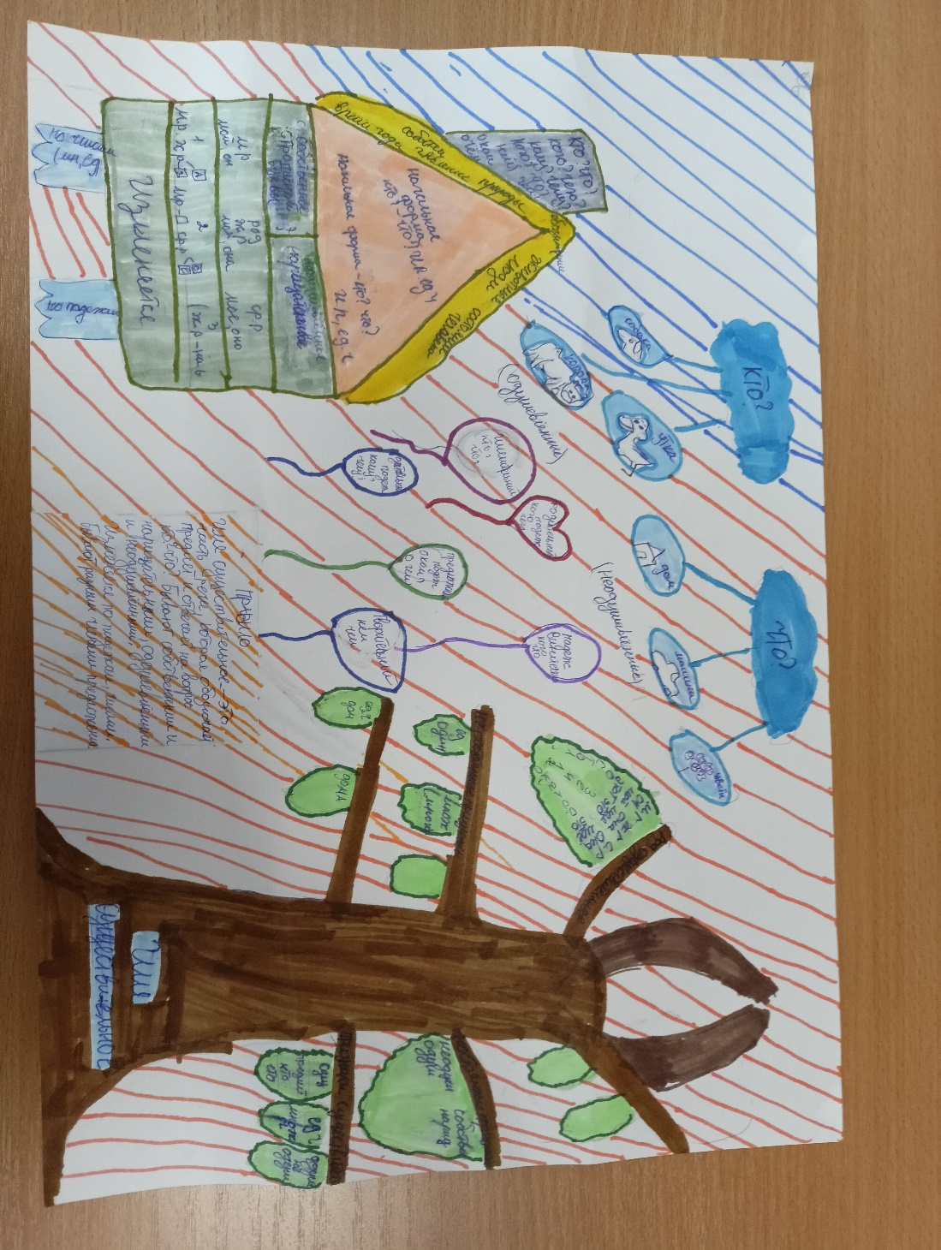
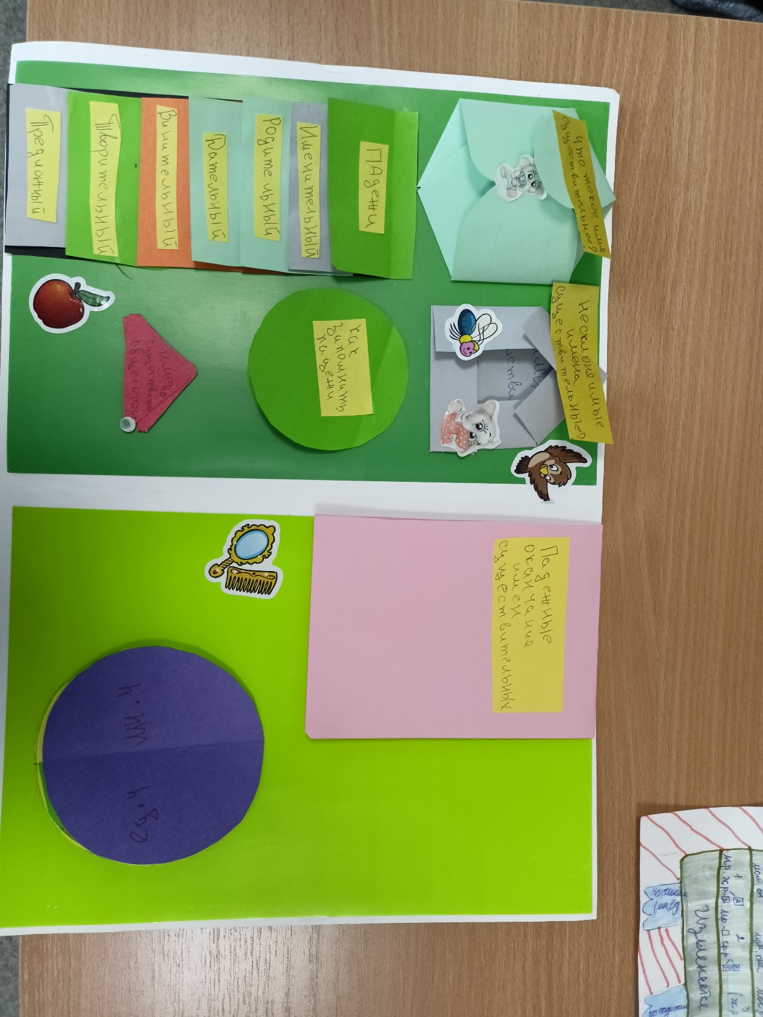
Примером развития креативности является проектная работа, интересные работы выполнены по русскому языку в 7 классе «Орфолото»
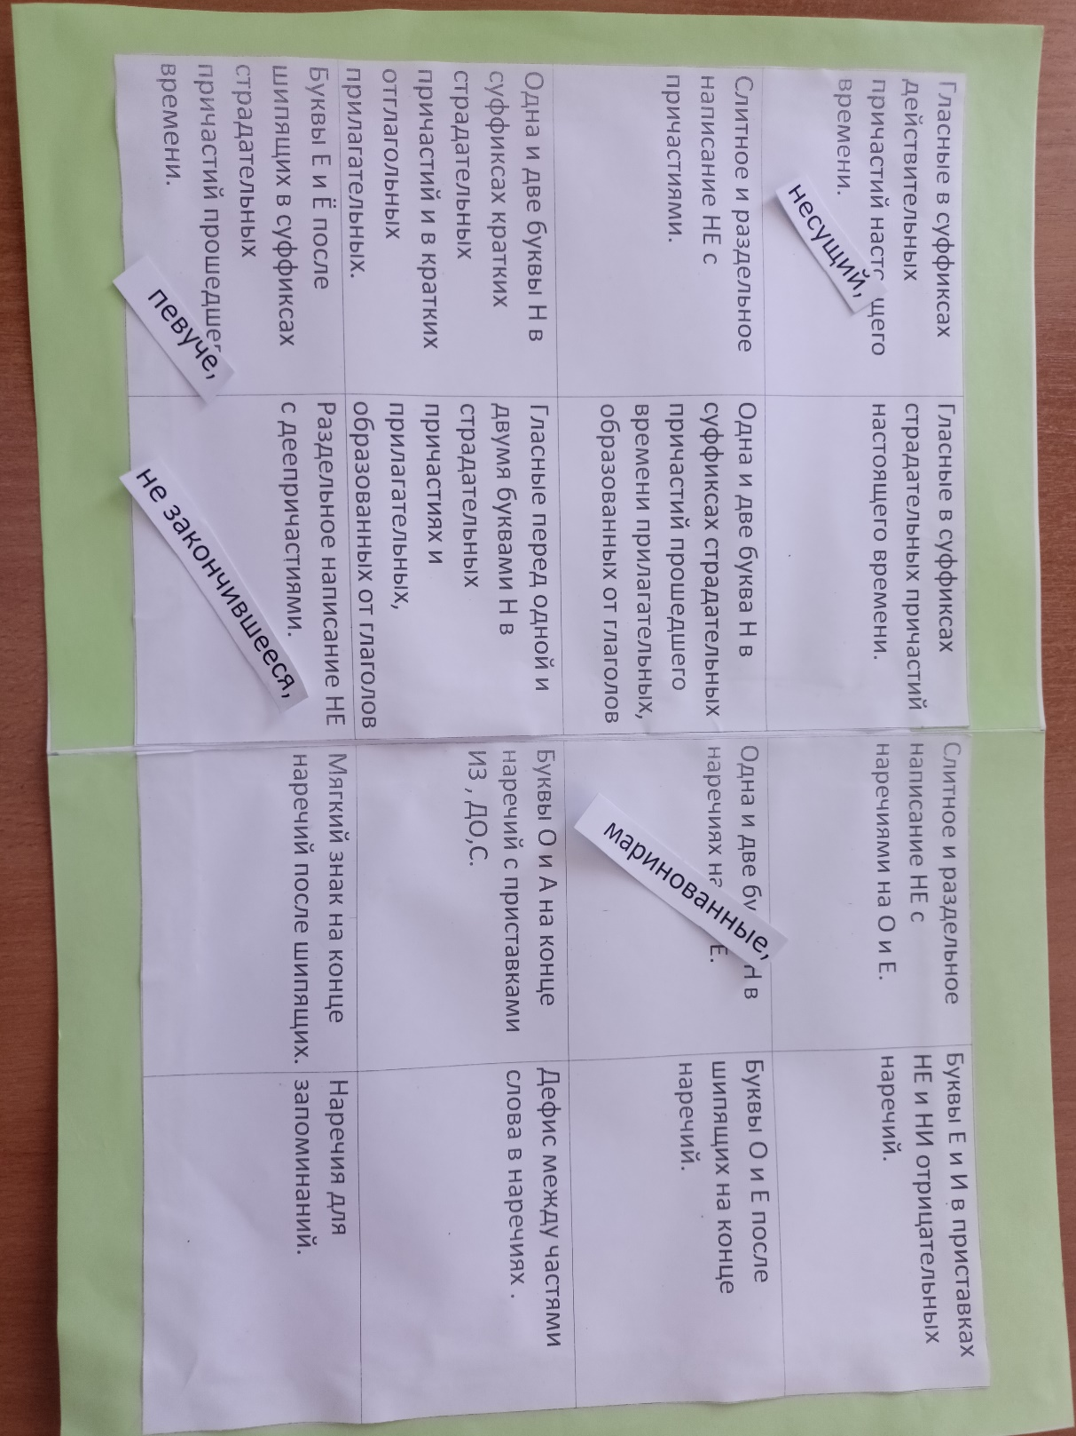

По английскому языку, продукты проекта – буклеты:
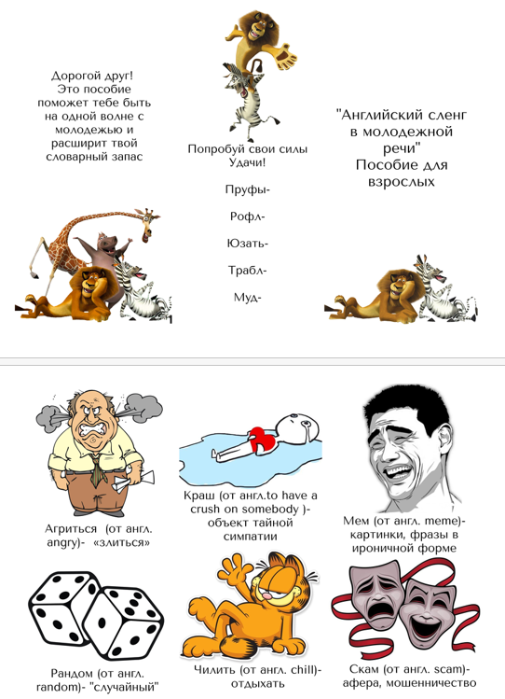 | 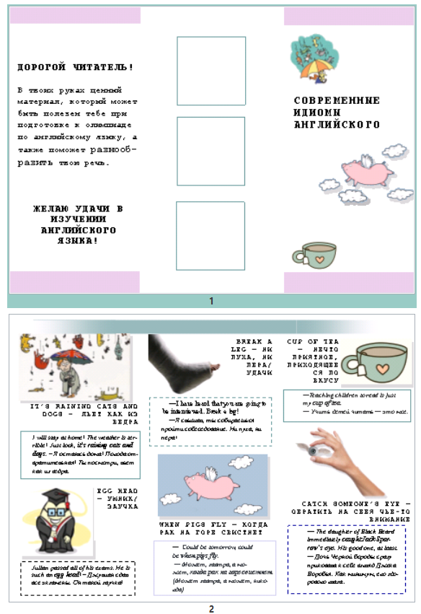

Вся проведённая работа по теме «Развитие креативности» позволяет сделать вывод о том, что чем чаще учитель задумывается над данной темой и включает творческие задания в процесс обучения, тем больше детей будут открывать в себе признаки креативности.

